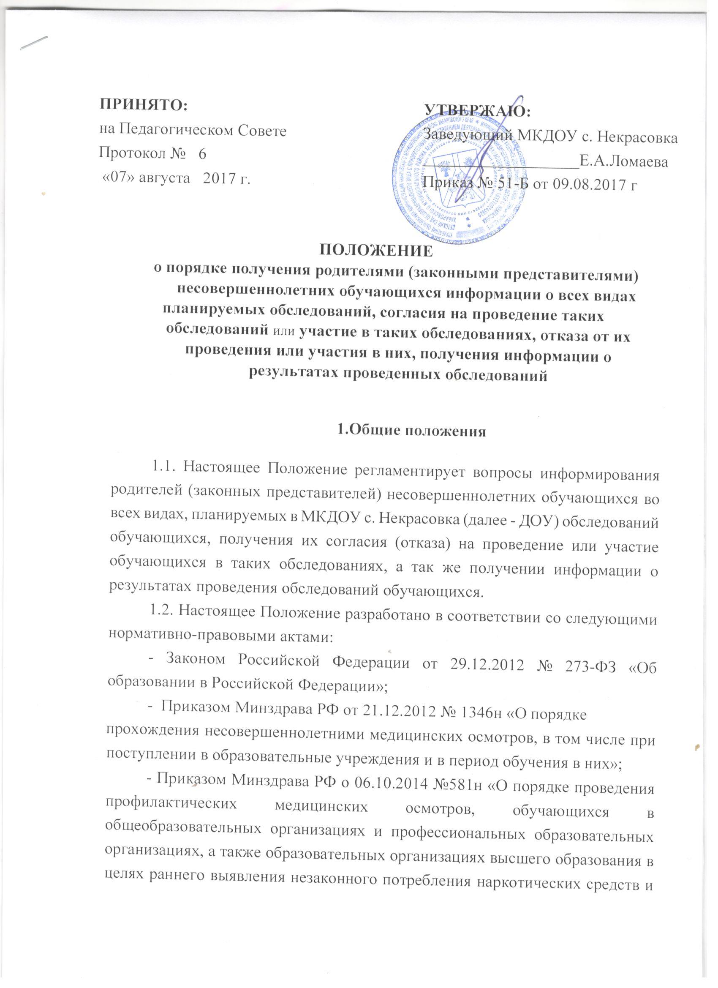

психотропных веществ»; Федеральным Законом о т 2 1. 1 1. 2 01 1 № 323 - Ф З «Об основах охраны здоровья граждан в РФ».

# 2 . Виды обследований

2.1. При реализации образовательных программ ДОУ может проводить психолого- медико-педагогическое обследование (диагностику) обучающихся в целях своевременного выявления особенностей в физическом и (или) психологическом развитии обучающегося.

2.2. Под педагогической диагностикой понимается оценка развития обучающихся, которая необходима воспитателю, непосредственно работающему с обучающимися для получения «обратной связи» в процессе взаимодействия с обучающимися или с группой обучающихся и связана с оценкой эффективности педагогической деятельности и лежит в основе их дальнейшего планирования.

2.3. Под психологической диагностикой понимается выявление и изучение индивидуально - психологических особенностей обучающихся, которую проводят квалифицированные специалисты.

2. 4 . Под медицинским обследованием понимаются периодические

медицинские осмотры воспитанников ДОУ, которые проводятся в целях динамического наблюдения за состоянием здоровья детей, своевременного выявление начальных форм заболеваний, ранних признаков воздействия вредных (или) опасных факторов на состояние их здоровья и выявления медицинских противопоказаний. Периодический медицинский осмотр проводится с установленной законодательством периодичностью.

2.5. Проведение психолого-медико-педагогического обследовании (диагностики) обучающихся осуществляется с соблюдением правовых и этических норм: законности, добровольности, информированности, конфиденциальности.

# 3. Порядок получения согласия родителей

# 

3.1. В соответствии со ст.44 Федерального закона «Об образовании в Российской Федерации» родители (законные представители) обучающихся вправе:

* получать информацию о всех видах планируемых обследований (психологических, психолого-педагогических) обучающихся, давать согласие на проведение таких обследований или участие в таких обследованиях, отказаться от их проведения или участия в них, получать информацию о результатах проведённых обследований обучающихся;
* присутствовать при обследовании детей психолого-педагогической комиссией, обсуждении результатов обследования и рекомендаций, полученных по результатам обследования, высказывать свое мнение относительно предлагаемых условий для организации обучения и воспитания детей.

3.2. Проведение психолого-медико-педагогического обследования (диагностики) обучающегося проводится только после подписания письменного согласия родителей (законных представителей) несовершеннолетних, после чего родителей информируют:

* + - о целях и содержании предстоящей психологической работы;
    - о применяемых формах, методах и способах проведения психолого-педагогических обследований, обучающихся;
    - о графике проведения плановых психолого-педагогических обследований, обучающихся;
    - о специалистах, проводящих психолого-педагогические обследования обучающихся;
    - о формах ознакомления родителей (законных представителей) с результатами психолого-педагогических обследований обучающихся;
    - о правах родителей (законных представителей) и о правах ребенка, связанных с проведением психолого-педагогических обследований.

3.3. Наличие письменного согласия родителей (законных представителей) несовершеннолетних обучающегося (приложение) на проведение психолого- медико -педагогического обследования (диагностику) подразумевает, что родители (законные представители) полностью информированы о целях и содержании предстоящих обследований (диагностиках), применяемых формах, методах способах обследования (диагностики), их принципах и последствиях обследованиях.

3.4. В случае намерения родителя (законного представителя) присутствовать при проведении обследования, об этом делается соответствующая отметка в бланке-согласии. Учреждение обязано в этом случае обеспечить возможность родителю (законному представителю) присутствовать при проведении такого обследования.

# 4.Ознакомление родителей (законных представителей) с результатами проведенных обследований

Родители (законные представители) имеют право получать полную информацию о результатах проведенных обследований, обучающихся через индивидуальные беседы со специалистами, проводящих обследования, администрации учреждения.

**5.Заключительные положения**

4.1. Настоящее Положение вступает в силу со дня его утверждения руководителем ДОУ действует до замены новым.

4.2. Изменения и дополнения настоящего положения оформляются приказом руководителя ДОУ.

Приложение к Положению

Заведующему МКДОУ

с. Некрасовка Ломаевой Е.А.

от____________________________________

ф.и.о. родителя (законного представителя)

тел.____________________________________

**ЗАЯВЛЕНИЕ**

Я, __________________________________________________________________

(ФИО родителя)

даю согласие на обследование______________________________________

(форма обследования)

___________________________________________________________________

(ф. и. о ребёнка)

__________________________________________________________________

(дата и место рождения ребенка)

«____»___________20____ года

Подпись__________________

Приложение к Положению

Заведующему МКДОУ

с. Некрасовка Ломаевой Е.А.

от____________________________________

ф.и.о. родителя (законного представителя)

тел.____________________________________

**ЗАЯВЛЕНИЕ**

Я, ___________________________________________________________________

(ФИО родителя)

отказываюсь от проведения обследования______________________________

(форма обследования)

___________________________________________________________________

(ф. и. о ребёнка)

___________________________________________________________________

(дата и место рождения ребенка)

«____»___________20____ года

Подпись___________________